 | Escola SENAI “A. Jacob Lafer” UFP - 1.18 |  |  | Aprovado por: | NOTA:
Componente Curricular: Tipografia e cores
Aluno: giovanni allevi |  | Turma: 1IE- DS |  | Número:11
Aluno: |  |  |  | Número:
Professor(a)(s): André luis denani |  |  |  | Data: __18_/_08__/_2026__
Curso: Técnico de Desenvolvimento de Sistemas

ATIVIDADE DE PESQUISA
Busque na web um site que segue todo o conteúdo aprendido e um site que não atende as normas e padrão.
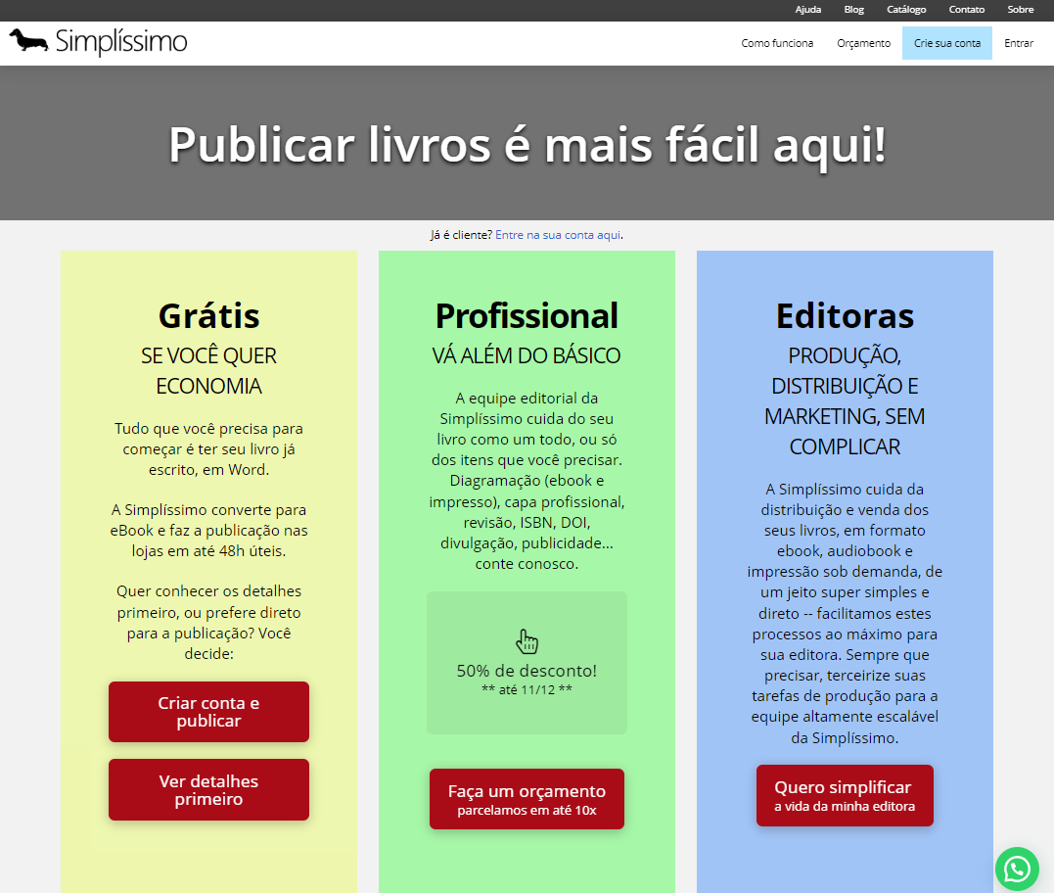
Em grupo:​ Apresente o resultado da pesquisa com detalhes das suas escolhas; ​
Quais as vantagens/ desvantagens em cada site? ​ Como é possível resolver os problemas?



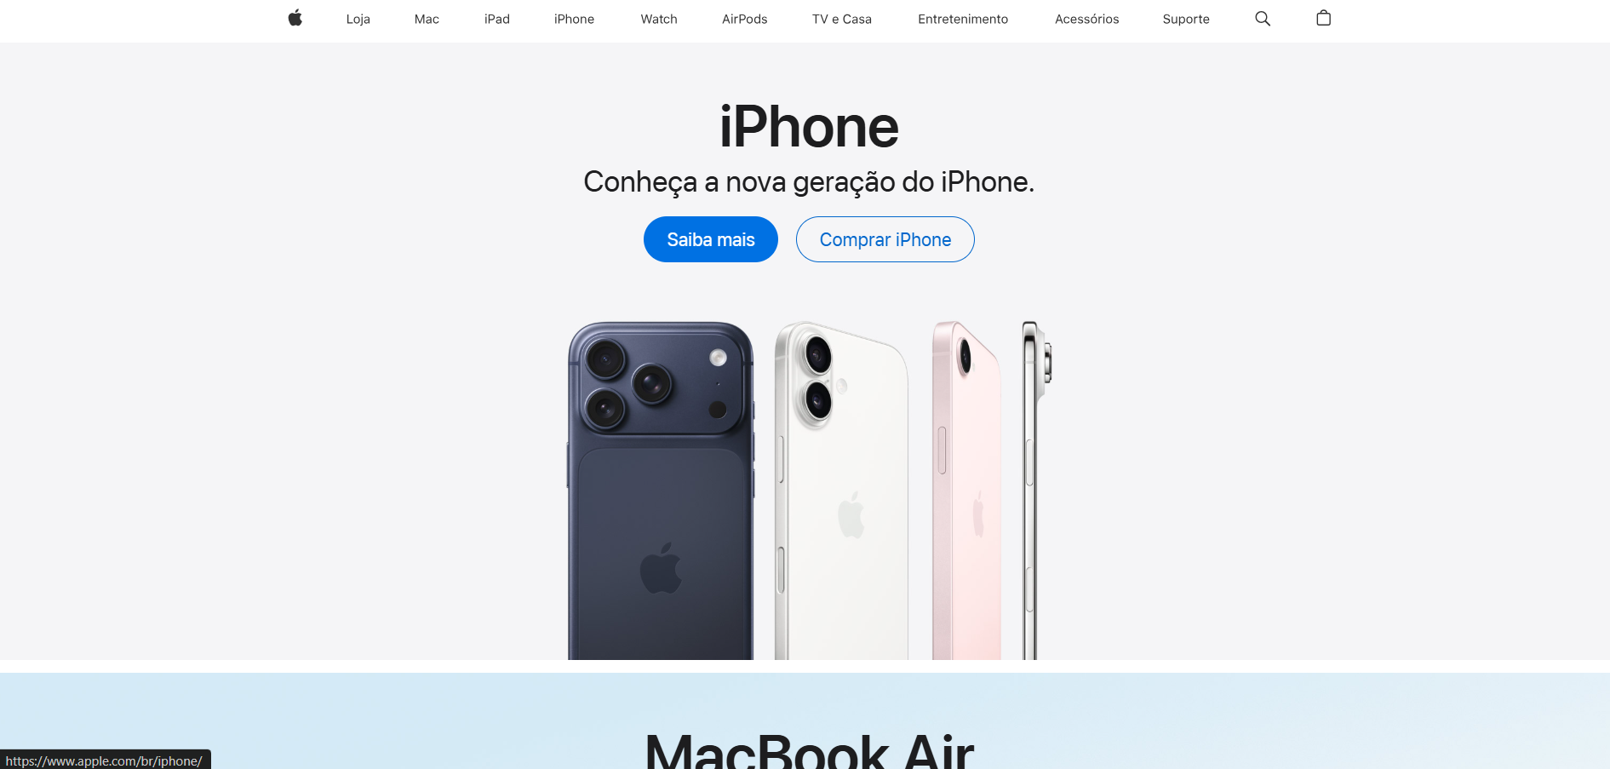

Arquivo read me:
# 🌐 Pesquisa Visual UI/UX: Elementos Gráficos em Sites Bons vs. Sites Ruins

## 👥 Autores e Participantes
- 🧑‍💻 **Giovanni Allevi**
- 🧑‍💻 **Enzo Guilherme Fernandes**

> 🎨 Uma análise prática e teórica sobre como tipografia, paleta de cores, espaçamento e hierarquia visual impactam a experiência do usuário e transformam o desempenho de uma interface web.

---

## 📌 Sumário
- 🔍 Sobre o Projeto
- 🎯 Objetivos da Pesquisa
- ⚖️ Comparativo: Sites Bons vs. Sites Ruins
- 💡 Principais Insights
- 🛠️ Ferramentas Utilizadas
- 📁 Estrutura do Repositório
- 👥 Autores
- 📜 Licença

---

## 🔍 Sobre o Projeto

Este projeto estuda os impactos dos **elementos gráficos** na usabilidade, navegabilidade e estética de páginas web. Comparamos plataformas de alta performance em **UI/UX** com sites que possuem problemas críticos de interface para mapear quais escolhas visuais geram engajamento e quais provocam a rejeição do usuário.

---

## 🎯 Objetivos da Pesquisa

- 🎨 **Cores & Contraste:** Mapear combinações funcionais e identificar erros de acessibilidade.
- ✍️ **Tipografia:** Avaliar a legibilidade, o tamanho e o espaçamento adequado para leitura fluida.
- 📐 **Hierarquia Visual:** Entender como a distribuição dos elementos guia o olhar do usuário.
- ♿ **Acessibilidade Web:** Testar o cumprimento das diretrizes da WCAG em diferentes cenários.

---

